پروژه عکاسی از المان های شهر یزد/انسان شناسی شهری/استاد:ناصر فکوهی/دانشجو: فاطمه حیدرنیا

المان یا نماد شهری یا ترکیبی است پیکره وار که در ساخت آن از ویژگی های درونی احجام و اشکال هندسی – صفحات قائم یا منحنی – اجزائ سازه ای – کابلها – پوترها و فریم ها و به طور کلی هر آنچه میتواند جنبه ی تزئینی و ساختمانی داشته باشد به صورت یک کلیت یکپارچه و تلفیقی از موارد فوق استفاده میشود. و قبل از هر چیز این ترکیب دارای یک نظام هندسی و تعادلی پایدار و زیباست به گونه ای که پس از خودنمایی در سطح شهر افراد را به گونه ای جذب خود مینماید و ذهنشان را درگیر خود میکند که تا مدتها در آن منطقه از شهر به صورت سمبلیک مشخصه ای برای شناخت شهر در منطقه ی مورد نظر میگردد. در واقع جزو شاخصه های شهری میگردد.به گونه ای که ذهن با برده شدن نام منطقه ی مذبور ناخودآگاه به دنبال شاخصه ها و ویژگی های خاص آن منطقه المان مورد نظر را در خود تصویر سازی خواهد کرد.
این خصوصیت به ویژه برای توریستها و کسانیکه کمتر به منطقه ی مورد نظر رفت و آمد میکنند اهمیت دارد چرا که در مسیر یابی و آدرس دهی صحیح برای پیدا نمودن یک منطقه ی خاص شهری مشخصه و نماد خاص آن منطقه اهمیت دارد. این نماد در شناخت منطقه اهمیت دارد و چه بسا برگرفته از اتفاق یا تاریخچه ای خاص در محل مورد نظر باشد و به نکته ای خاص در آن محل اشاره کند و با تاریخچه ای عجین باشد.به گونه ای یکی از اهداف المانها میتواند اطلاع رسانی و معرفی منطقه ای خاص به لحاظ تاریخی – جغرافیایی – فرهنگی و ویژگی های خاص مردم آن منطقه بوده و یا به اتفاق یا رویداد خاصی در منطقه ی مزبور اشاره کند که همه ی اینها در برقراری ارتباط بهتر مخاطبین و کسانیکه به محل رفت و آمد دارند با منطقه ی مورد نظر موثر است.
چه بسا خود همین نماد پس از مدتی به یک اثر تاریخی و ماندگار تبدیل گردد و آوازه ی آن در شهرهای دیگر بپیچد. نمونه های بسیاری از این نوع المانها وجود دارد به این گونه سازه ها بنای یادبود یا اصطلاحا مانیومنت manumental structures نیز گفته میشود.
اما ویژگی دیگر اینگونه نماد ها ایجاد یک فضای زیبا و یک اتمسفر هنری در سطح شهر ها میباشد که قسمتهای مختلف شهر ها را از حالت یکنواختی و تکراری شدن خارج مینماید.به هر بخش از شهر یک هویت و ویژگی خاص میبخشد.در کالبد شهر روح زندگی میدمد و مهمتر از همه اینها به محیط های شهری مقیاس زیستی و انسانی می بخشد.در فضایی که با هنر عجین شده انسان راحت تر نفس میکشد چرا که هنر در خون هر انسان است و ناخودآگاه جذب عظمت و زیبایی میشود.
المان ها شهری یزد بیشتر مذهبی و بومی هستند.
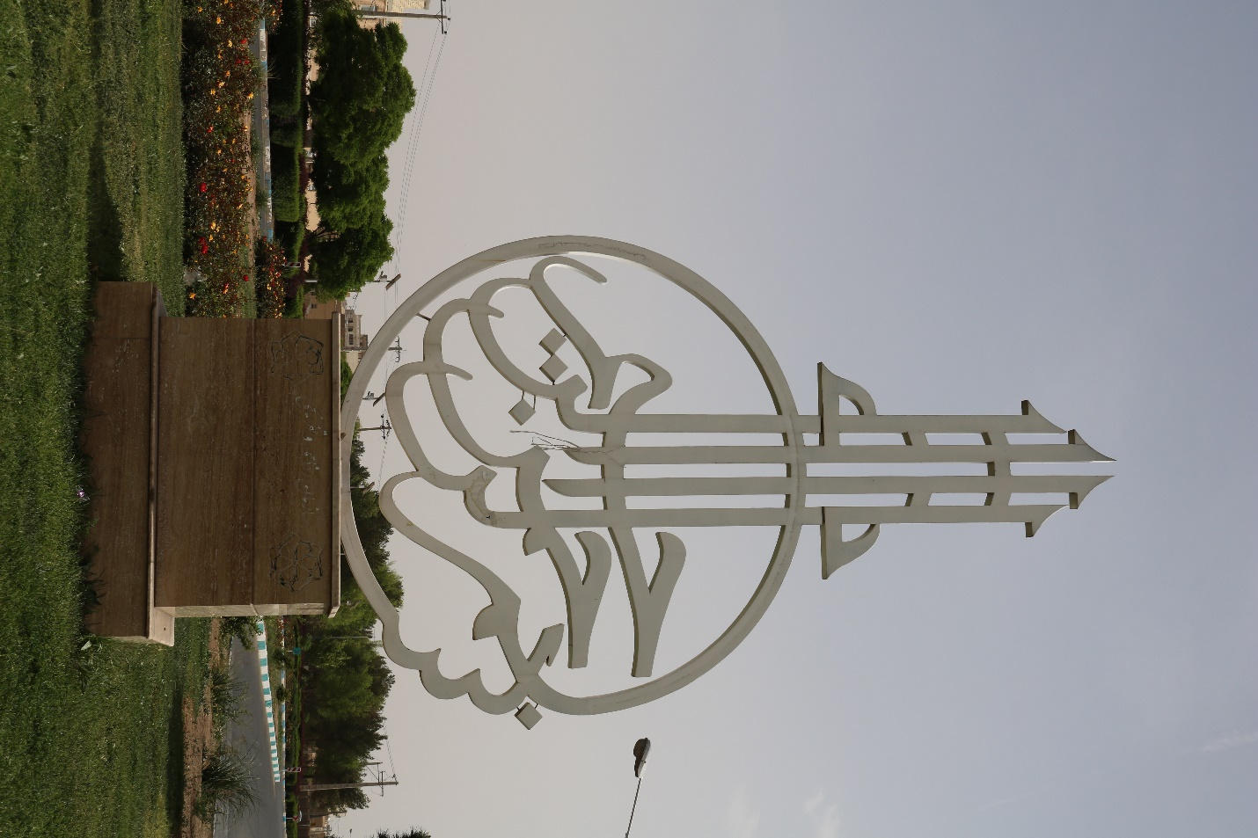
المان: بسم الله
آدرس:بلوار پروفسور حسابی
Canon750Dدوربین:
المان مذهبی
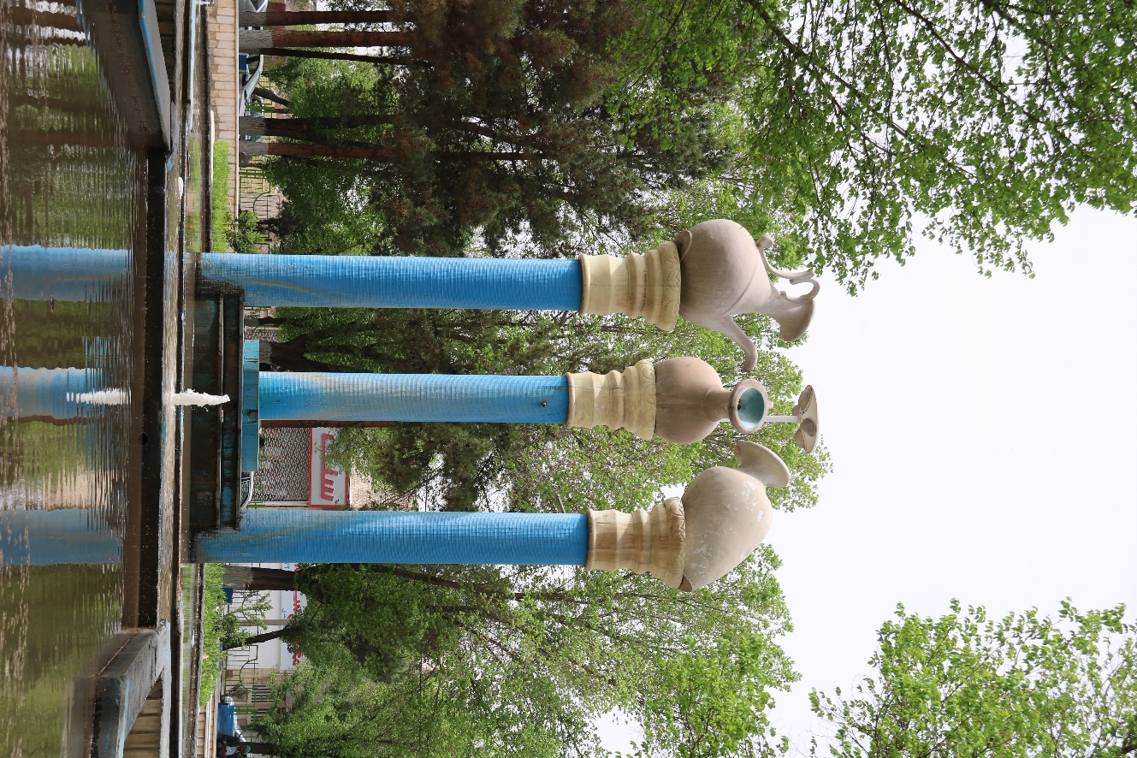
المان:آفتابه کوزه
آدرس:سه راه آبنما به سمت خیابان فرهنگیان
Canon750Dدوربین:

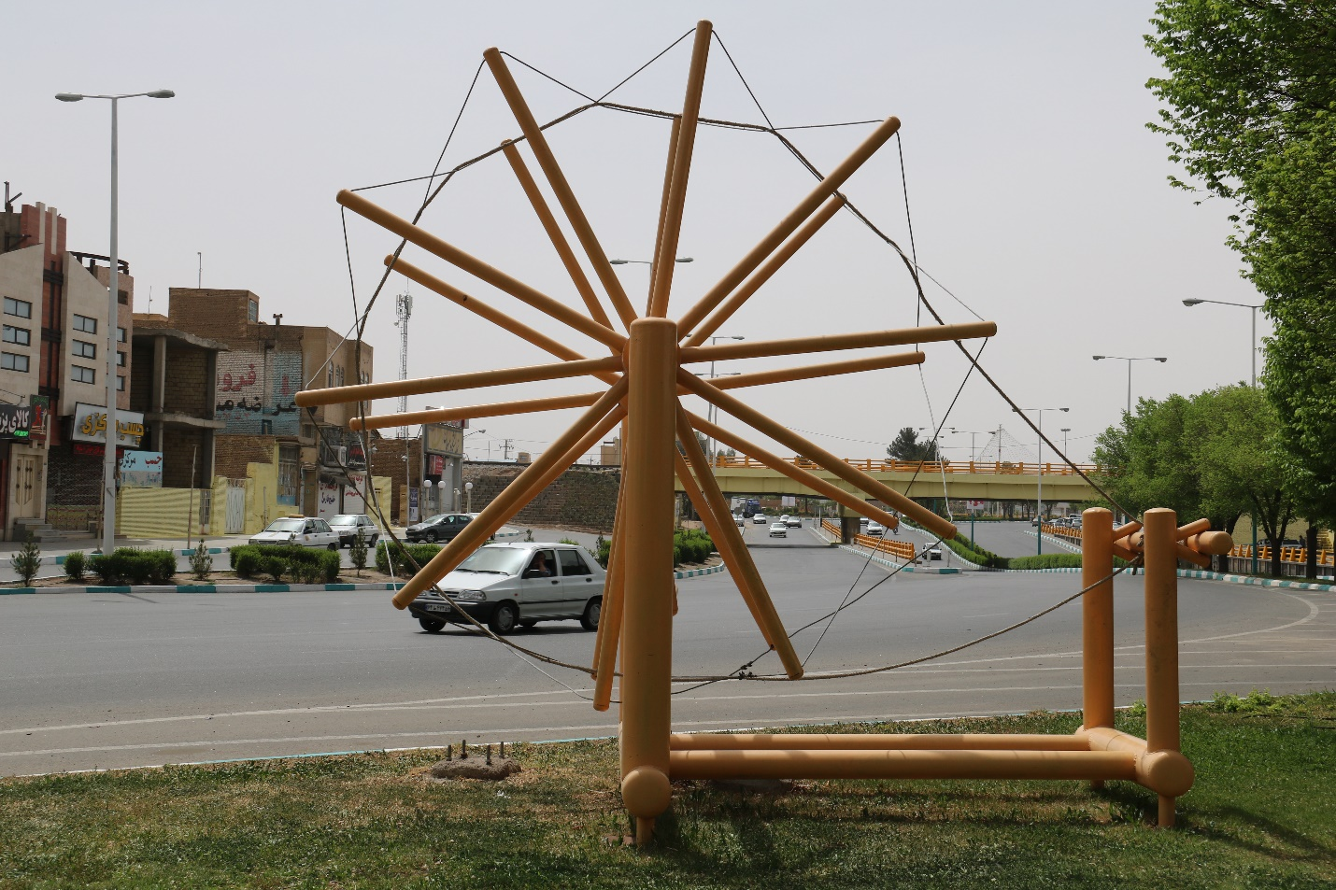
المان:چرخ نخ ریسی
آدرس:میدان همافر
Canon750Dدوربین:
کاربرد:نمادین و بومی

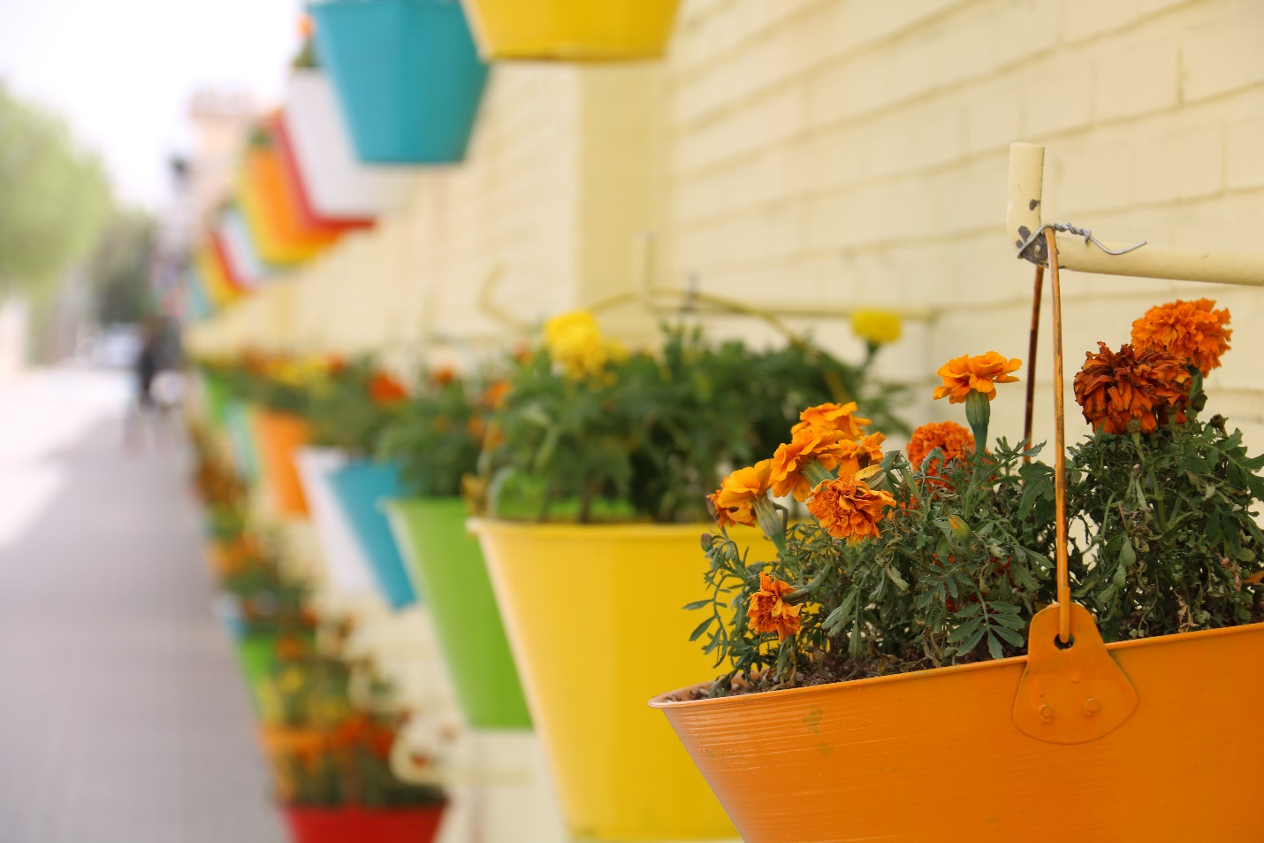
المان:گلدان های گل
آدرس:بلوار شهیدان اشرف
Canon750Dدوربین:
کاربرد:تزیئنی

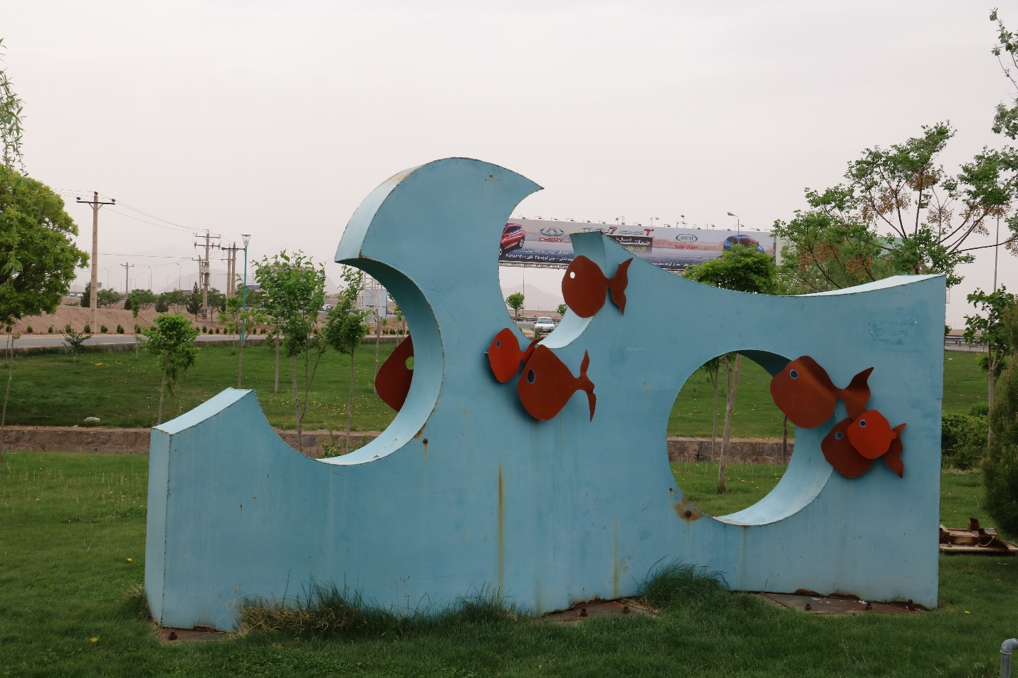
المان:آب و ماهی
آدرس:بارک کوهستان
Canon750Dدوربین:

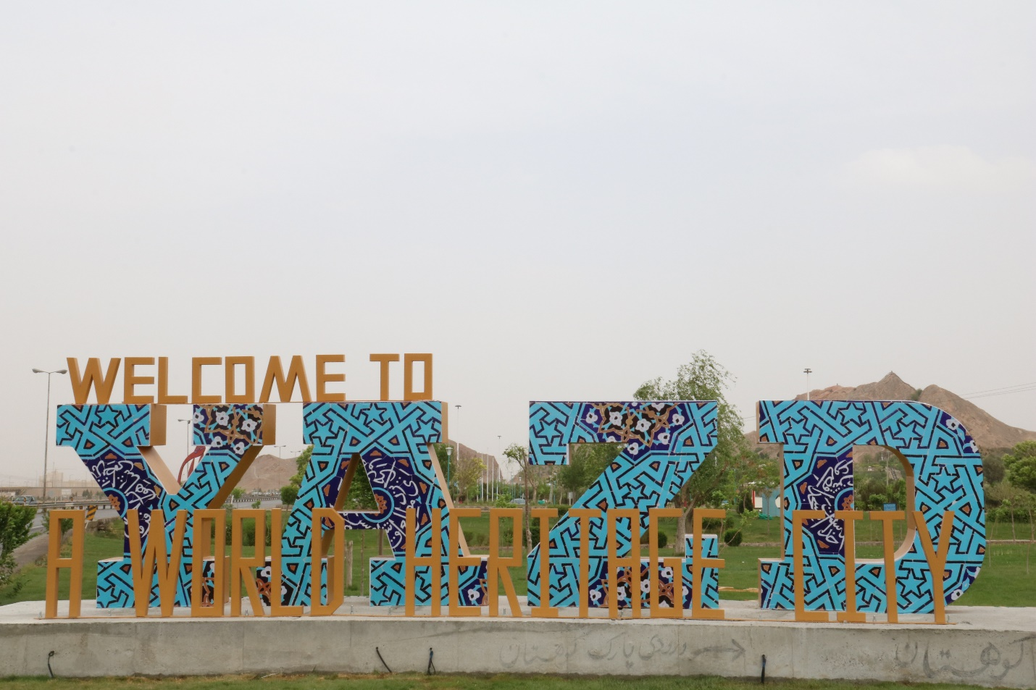‍‍‍‍المان:خوشامدگویی به یزد
آدرس:وردی شهر از تفت به یزد
Canon750Dدوربین:

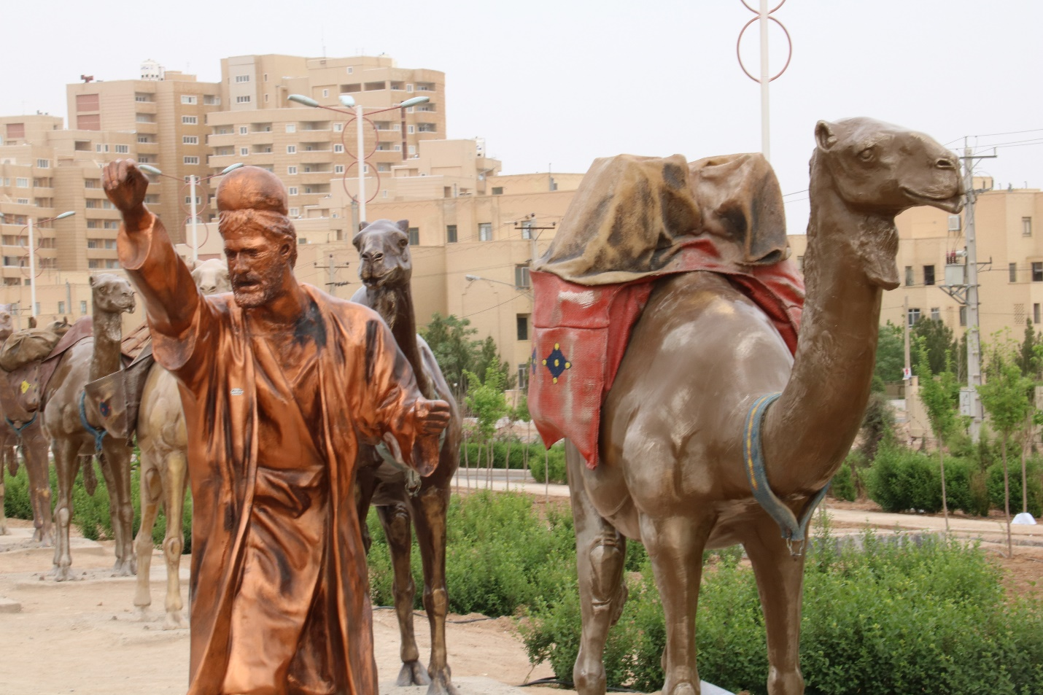
المان:شترها وبیرمرد
آدرس:بلوار مدرسی
Canon750Dدوربین:
کاربرد:نمادین و بومی

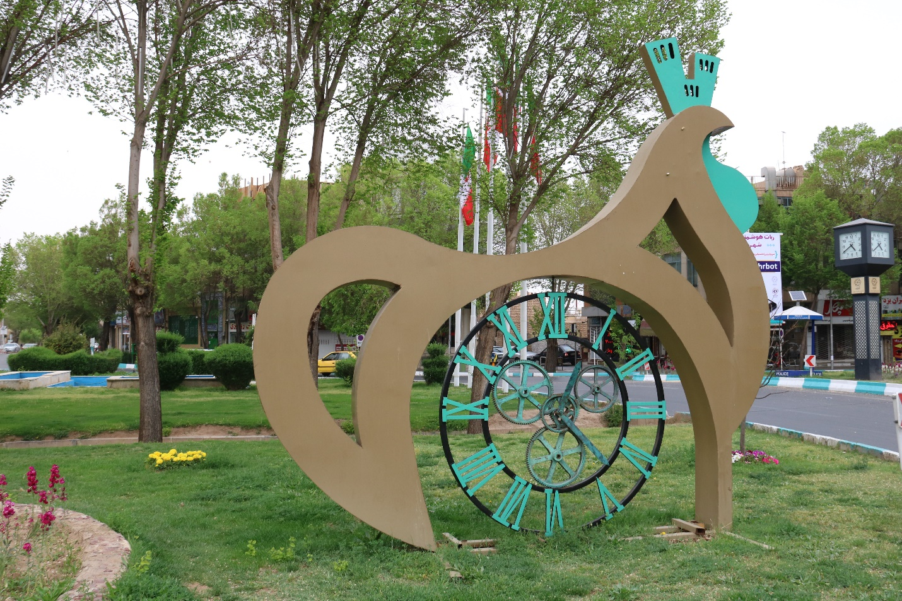
المان: خروس و ساعت
آدرس:میدان آزادی
Canon750Dدوربین:

المان:بیرمرد و دوچرخه
آدرس:میدان ابوذر
Canon750Dدوربین:
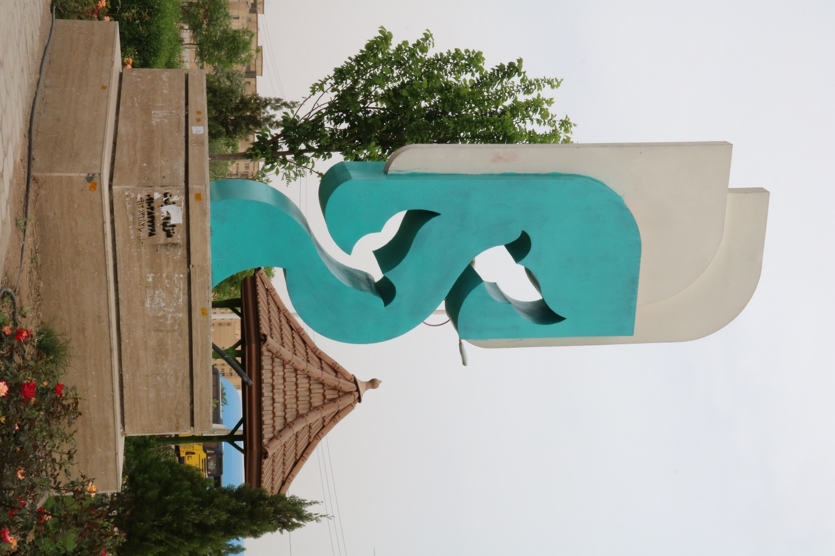
المان:کبوتر
آدرس:بلوار مدرسی
Canon750Dدوربین:
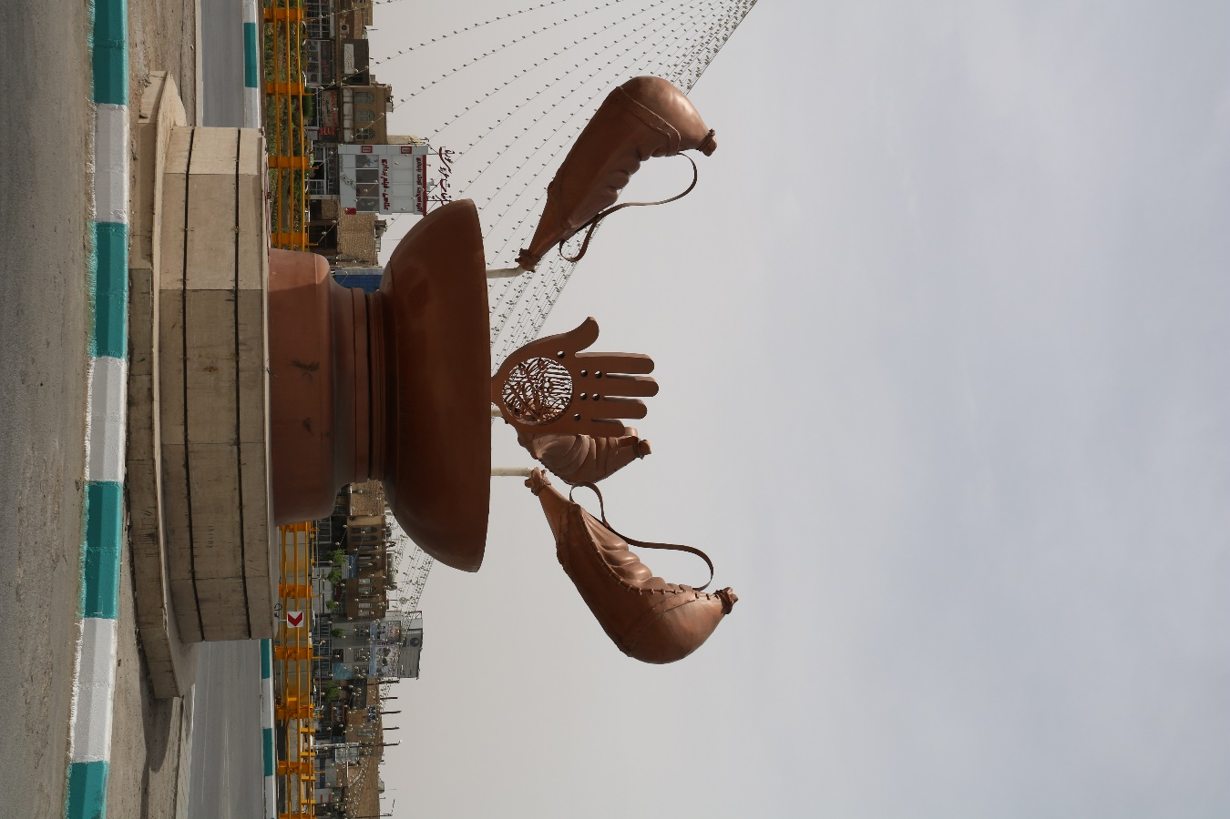
المان:کاسه ودست
آدرس:انتهای بلوار شهیدصدوقی
Canon750Dدوربین:
المان مذهبی

